**PROJETO HORTA NA ESCOLA: A RECICLAGEM DO LIXO PARA O BEM COMUNITÁRIO**

Antônio Luiz Morais dos Santos

Graduando em Geografia – Universidade Federal do Tocantins

Robson Francisco Barros dos Santos

Graduando em Geografia – Universidade Federal do Tocantins

**RESUMO**

Este trabalho apresenta um projeto realizado na Unidade Escolar Professor Alfredo Nasser na cidade de Araguaína Tocantins, Brasil, tendo como foco a construção de uma horta comunitária com o uso de pneus descartados e reciclados com a parceria dos alunos do 9º ano do turno matutino.

**PALAVRAS-CHAVE:** Lixo, Reciclagem, Oficinas.

1. **INTRODUÇÃO**

Aqui apresentamos um trabalho realizado com o intuito de transformar a concepção das pessoas quanto ao uso do lixo. Após determinadas pesquisas bibliográficas que norteiam o tema sobre reciclagem, e como estávamos responsável pelo levantamento de dados e a inserção de uma oficina com o tema proposto, recorremos construir uma horta comunitária com o uso de pneus descartados pelas borracharias. O primeiro passo foi encaminhar o projeto a Escola Professor Alfredo Nasser, recebendo total apoio pedagógico e iniciando as buscas dos recursos, como os pneus, adubos, sementes, telas e terra composta de matéria orgânica.

A importância da horta comunitária na escola é promover uma educação ambiental, visando mudanças de hábitos, valores e atitudes dos alunos professores e funcionários em geral da Unidade Escolar. Com essa horta o professor pode elaborar uma aula expositiva a campo, dinâmica e diversificada, tratando das questões ambientais e da importância das hortaliças para a alimentação balanceada. Esse aparato vem reforçar a importância de construir uma horta escolar no Colégio Estadual Professor Alfredo Nasser, para o benefício do corpo e da mente dos educandos.

1. **REVISÃO TEÓRICA**

O problema do lixo no Brasil tem gerado sérios transtornos, tem levantado vários questionamentos, porém pouco tem feito para melhorar. Segundo o (G1, 2013), “Nos últimos dez anos, a população do Brasil aumentou 9,65%. No mesmo período, o volume de lixo cresceu mais do que o dobro disso, 21%. É mais consumo, gerando mais lixo, que nem sempre vai para o lugar certo”. Se a população aumenta e o lixo quase triplica, em que situação estaremos? O consumo só tende a aumentar com o capitalismo e o nosso ambiente vai ficando cada vez mais poluído. Para minimizar esses problemas o correto é reciclar o lixo.

De acordo com Assunção “a reciclagem é uma das alternativas mais vantajosas de tratamento do lixo, tanto do ponto de vista ambiental como social. Seu papel é fundamental na preservação do meio ambiente, pois além de reduzir o consumo de novos recursos naturais, também poupa energia e água e ainda reduz o volume de lixo nas áreas urbanas e diminui o impacto da poluição”.

 Percebe-se que o autor deixa nítido quanto os benefícios da reciclagem, um dos fatores primordiais que é a preservação do meio ambiente, além de que a reciclagem é a porta para o mercado de trabalho para muitos que estão a procura de um emprego.

Nas grandes metrópoles do Brasil a reciclagem é uma fonte de sobrevivência para muitos, nas periferias os catadores de lixões aparecem disputando espaços, apesar de que esse trabalho gera risco a saúde. Além desses catadores existem pessoas que sobrevivem dos restos de alimentos que sobram dos lixões, destaca Assunção: “Assim podemos concluir que, na maioria das cidades brasileiras, o lixo coletado segue um destino inadequado de disposição. Os lixões são locais inadequados para a disposição final do lixo por que, além de causarem sérios problemas ambientais tais como poluições do solo, da água e do ar, também propiciam a proliferação de inúmeros vetores causadores de doenças para o homem. Além disso, além disso existe uma grande parcela da população que marginalizada, vive da catação dos materiais recicláveis e dos alimentos aproveitados – normalmente são os restos de que chegam de feiras e supermercados e até mesmo das casas.

O autor só reforça a idéia de que a reciclagem é a melhor opção para conter os montantes de lixos que o Brasil e o mundo comporta, no entanto frisa a idéia dos perigos que o lixo pode causar, deve ter o máximo cuidado quando for reciclar para não se contaminar.

O lixo orgânico produz adubo que é essencial para a plantação e crescimento de plantas e hortaliças. Conforme Sá Et. Al. “a grande maioria das terras brasileiras possui baixos teores de matérias orgânicas, tão importantes para a fertilidade dos solos tropicais. O Brasil joga fora cerca de 100 mil toneladas diárias de lixo, dos quais mais de 50% desses resíduos são provenientes de restos de alimentos urbanos. O aproveitamento da fração orgânica para a produção do adubo, além de melhorar a qualidade do solo, pode reduzir os custos da produção agrícola.”

Para a implantação da Horta na Escola Professor Alfredo Nasser foi necessário 12 sacas de terra adubados com matéria orgânica, imagina se poupássemos todo esse produto em lixo orgânico não haveria necessidade de gastar com adubo para o plantio das sementes. O adubo é o fator primordial para o crescimento das hortaliças,

Esse projeto vai dar reforço à merenda escolar, com o uso das hortaliças as merendeiras podem utilizar na preparação das merendas.

Por ser a escola um local de aprendizagem a criança tem que receber na merenda escolar uma alimentação variada e saudável. Conforme Alves “A finalidade de um projeto de Horta Escolar é poder chegar a um ponto em que todos estejam trabalhando juntos em harmonia, que os pais possam algum dia da semana poder visitar a horta em que seu filho está atuando, que os alunos possam levar para suas casas a recompensa, o fruto do trabalho e com isso venham a mudar seus hábitos alimentares, adicionando as hortaliças frescas na alimentação e compreendendo a importância destas em uma dieta saudável. Que os alunos de baixa renda, que não tem acesso a uma alimentação adequada todos os dias, tenham a ingestão diária dos nutrientes necessários garantindo assim o desenvolvimento saudável desse individuo, e uma reeducação alimentar.”

O autor destaca variáveis importâncias das hortaliças na alimentação e muitas vezes a criança carente só recebe uma alimentação saudável na Escola e se a Escola não tiver uma boa merenda, variada e saudável, sempre vai deixar a desejar.

Além de a horta na escola proporcionar mais uma fonte de alimentação, também é um recurso pedagógico e criativo.

**3. MATERIAIS E MÉTODOS**

Localizado no centro de Araguaína, Estado do Tocantins, o Colégio Estadual Professor Alfredo Nasser, conta com uma estrutura física de 03 blocos de salas de aulas, 01 secretaria, 01 biblioteca, 01 sala de coordenação, 01 sala de direção, 02 banheiros (01 feminino 01 masculino), 01 cozinha, 01 quadra poliesportiva coberta e um espaço de lazer. Quanto ao corpo técnico a escola conta com professores efetivos, professores auxiliares, merendeiras, auxiliares de serviços gerais, colaboradores da equipe pedagógica, coordenadora pedagógica e diretora.

Em primeiro momento foi realizado uma pesquisa bibliográfica para enriquecer nossos conhecimentos e obter um embasamento teórico para a aplicação da aula para os alunos a respeito do projeto/oficina. A seguir fomos a algumas borracharias e pedimos doações de pneus usados e levamos até a Unidade Escolar, com o uso de facões cortamos e fizemos um aspecto de banheiro de borracha pronto para inserção do adubo para o plantio. Com o uso de um carrinho de mão carregamos de um lote baldio ao fundo do Colégio areia com misturas de matéria orgânica. Compramos 02 sacos de estercos curtidos e misturamos a areia com matéria orgânica para o plantio das sementes. Foram comprados 12 pacotes de sementes e 06 metros de tela verde.

A primeira parte da manhã ficou pra aula teórica com os alunos, o conceito de lixo e a explicação sobre reciclagem e da oficina da horta comunitária, após o intervalo, nos dirigimos ao local indicado para a construção da horta e dividimos os alunos em trios, cada trio ficou responsável por um pneu, preencher com adubo, e fazer a plantação.

Foi realizado um questionário com 07 questões para avaliar o aluno, saber sua opinião e também entender como o Colégio trabalha essa questão do lixo e da reciclagem.

**4. ANÁLISES E DISCUSSÕES**

Com a aplicação do questionário obtivemos dados que levam a hipótese de que o Colégio não vinha dando uma importância sobre a questão ambiental do lixo e da reciclagem, os alunos tiveram uma participação crítica e assídua durante toda a aula e foram bem criativos quanto às perguntas sobre o tema em discurso.

Os alunos já participaram de outros eventos como esse, embora seja fora da Unidade Escolar, isso veio contribuir para o conhecimento deles. Cada aluno ficou entusiasmado com a aula e a oficina, por ser algo dinâmico, diferente e criativo, diferente das aulas que vem sendo rotineiras, explicam eles, durante relatos entre professor versus aluno.

Cerca de % dos alunos entrevistados tem a plena consciência de descartar o lixo corretamente, utilizando a lixeira para esse devido fim. O problema que encontramos no Colégio Alfredo Nasser foi à inexistência de uma coleta seletiva, o lixo orgânico é depositado juntamente com vidro, metal e papel, sem nenhuma preocupação com esse fator. Segundo a pesquisa do questionário nenhuma disciplina escolar trata a questão do lixo ou da reciclagem em sala de aula.

No entanto com a implantação do projeto horta na escola o resultado vai ser diferente, por que vai incentivar os professores a trabalhar o assunto em aula e os alunos a conhecerem mais sobre o assunto, além de o projeto beneficiar com a alimentação da merenda escolar.

**5. CONSIDERAÇÕES FINAIS**

O estagio o projeto e a oficina foi de grande importância para nós e para os alunos na forma de cria uma conscientização a respeito do Lixo em nossa sociedade. O tema do lixo é uma problemática de extrema importância nesse novo tempo. Ainda mas, que todos os dias somos imbuídos em uma logica consumista, que não diz uma forma de consumir conscientemente, mas uma forma de consumir por consumir apenas gerando lucro para grandes empresas, e não tendo qualquer preocupação em que isso pode acarretar.

Um dos resultados do consumo inconsciente é a produção incontrolada de lixo e de resíduos, e como isto é descartado, também gera novos problemas. Os lixões e aterros sanitários não darão conta da quantidade de lixo produzido por dia por cada pessoa no mundo. E até mesmo controla-lo e armazena-lo de forma que não de nem um problema tanto para o meio ambiente quanto para sociedade.

Uma das soluções viáveis é a reciclagem a reutilização do lixo e de alguns materiais, nisto estaríamos reduzido á quantidade de lixo nos aterros e dando outra finalidade aos resíduos, o problema com este método é o alto custo e o aumento do trabalho com os resíduos, pois tem que leva-lo a indústria de reciclagem a fazer um novo tratamento do mesmo. Mas mesmo com os problemas estes métodos são as soluções para o problema do lixo. O primeiro trabalho deste método e a conscientização da população.

A conscientização é o primeiro passo para trabalharmos com a reciclagem, pois é através dela que as pessoas vão busca reciclar seu lixo e até mesmo reduzir a quantidade de lixo produzido por dia em sua casa e onde trabalha, mas a tarefa de conscientização e de educação do lixo é muito difícil, pois já esta arraigado na cultura das pessoas um mal descarte e mal tratamento do lixo, esta má consciência é difícil de ser mudada, mas temos que muda-la para mudar o tratamento do lixo e de outros problemas sociais.

É nossa tarefa como futuros educadores tentar criar ou despertar esta conscientização em nossa sociedade, pois será parte de nossa responsabilidade educar esses novos cidadãos, então por meio deste projeto de estagio e da oficina ministrada foi o objetivo despertar uma conscientização nesses novos cidadãos, para enfim termos um bom tratamento do lixo em nossa sociedade e amenizar com o problema do lixo.

**BIBLIOGRAFIA**

ABREU, Maria de Fátima**. Do Lixo à Cidadania: Estratégias para ação**. Brasília: Caixa, 2001. 94p: Parceria realização entre a Caixa Econômica Federal e a UNICEF.

ASSUNÇÃO, Washington Luiz. **Lixo: Disposição adequada. Reaproveitamento. Reciclagem e Recuperação.** Uberlândia: Roma, 2007. 54p: (Educação ambiental: v9).

CALDERONI, Sabetai. **Os Bilhões Perdidos no Lixo** – 4ª ed. – São Paulo: Humanitas Editora / FFLCH/USP, 2003.

SCARLATO, Francisco Capuano. 1939- **Do nicho ao lixo: ambiente, sociedade e educação** / São Paulo: Atual, 1992.

CORNIERI, M. G.  FRACALANZA, A.P. **Desafios do lixo em nossa sociedade. Revista Brasileira de Ciências Ambientais**, v. 16, p. 57-65, 2010.

Nascimento, L.C; Souza, D.V; Neto, B.M. . **DEGRADAÇÃO AMBIENTAL: UMA VISÃO DA PROBLÉMATICA DO LIXO NO MUNICÍPIO DE ARAÇAGI**- PB.  
Anais XVI ENG, 2010. Porto Alegre – RS.

MUCELIN, Carlos Alberto ; [BELLINI, L. M.](http://lattes.cnpq.br/3004881223173934) **. Lixo e impactos ambientais perceptíveis no ecossistema urbano. Sociedade & natureza** (UFU. Online), v. 20, p. 111-124,2008.

SÁ, N. F. C. et. Al. **Lixo Orgânico**. 2011. Artigo – Gestão Ambiental

ALVES, G. J. et. Al. **Cofecção de Horta Orgânica em um Colégio Estadual de Maringá Paraná**. 2011. Artigo – VII EPC – Encontro Internacional de Produção Científica.

**Jornal da Globo.**05/2013. Acessado em 16/09/2014 - [**http://g1.globo.com/jornal-da-globo/noticia/2013/05/volume-de-lixo-cresce-em-proporcao-maior-que-populacao-brasileira.html 16/09/2014**](http://g1.globo.com/jornal-da-globo/noticia/2013/05/volume-de-lixo-cresce-em-proporcao-maior-que-populacao-brasileira.html%2016/09/2014) **.**

**6. ANEXO**

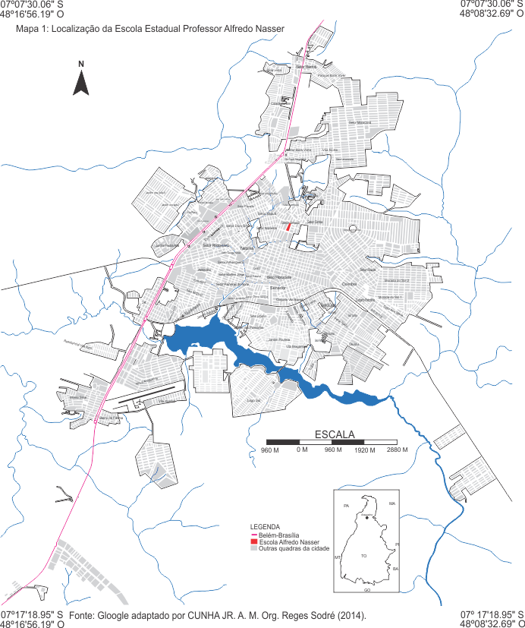

Mapa com a localização da Escola Estadual Professor Alfredo Nasser.